Инструкция
По снятию показаний с газосчетчика посредством программы СОДЭК
- Для того, что бы считать показания со счетчика нужно открыть программу СОДЭК – считывание данных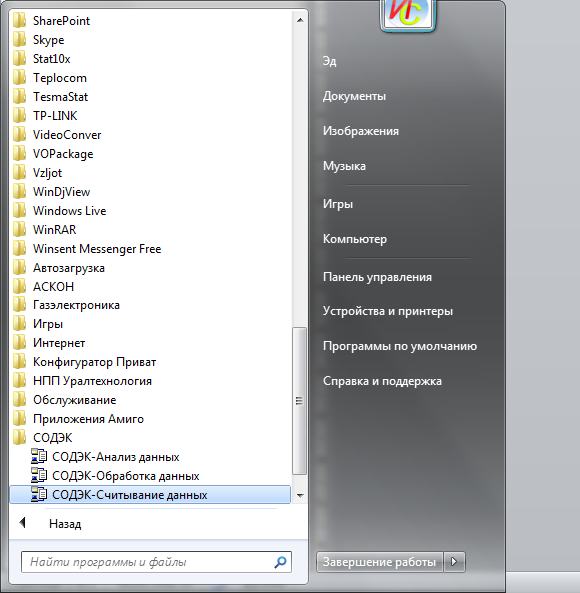

После этого выйдет диалоговое окно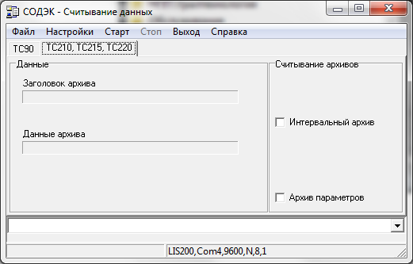

Нажимаем кнопку «Старт», происходит соединение компьютера со счетчиком, после удачного соединения выходит меню
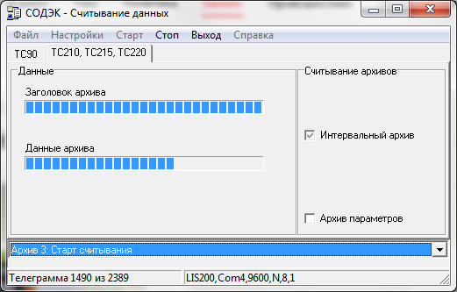
Нажимаем кнопку «Считать архив» и показания начинают считываться.

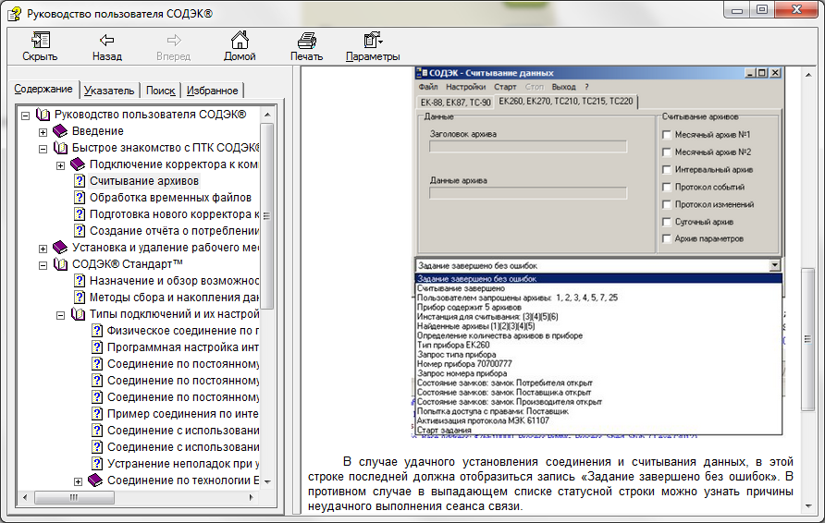

После

После считывания архивов закрываем программы считывания архивов и в меню «Пуск» открываем программу «Обработка данных»

Выходит окно программы

Выбираем корректор, отмечая его галочкой, нажимаем кнопку «обработать», после чего временные файлы обрабатываются, и появляется надпись «Обработка данных успешно завершена», после этого закрываем программу обработки данных.
Далее открываем в меню «Пуск» программу «Анализ данных»
Появляется окно программы

Где, мы добавляем нового потребителя, в данном случае это название ваше предприятия. Например «Наше ДРСУ».
Затем, нажимая на треугольник раскрывающегося списка пункта меню «Неразобранные» выбираем свой корректор. И нажав правой кнопкой мыши на него, выбираем пункт меню «Подчинить», из открывшегося списка предприятий выбираем «Наше ДРСУ», нажимаем ОК.
Теперь корректор привязан к вашему предприятию.
Выделив левой кнопкой мыши, номер корректора мы можем просматривать данные корректора и создавать отчеты.

Выбираем вкладку «Потребитель», нажимаем на поле отчетов правой кнопкой на поле и выбираем пункт меню «Отет по прибору»…

Указываем вид отчета, например «Посуточный», период отчета и нажимаем кнопку «подготовить», после чего выходит страница предварительного просмотра отчета, где можно его распечатать.

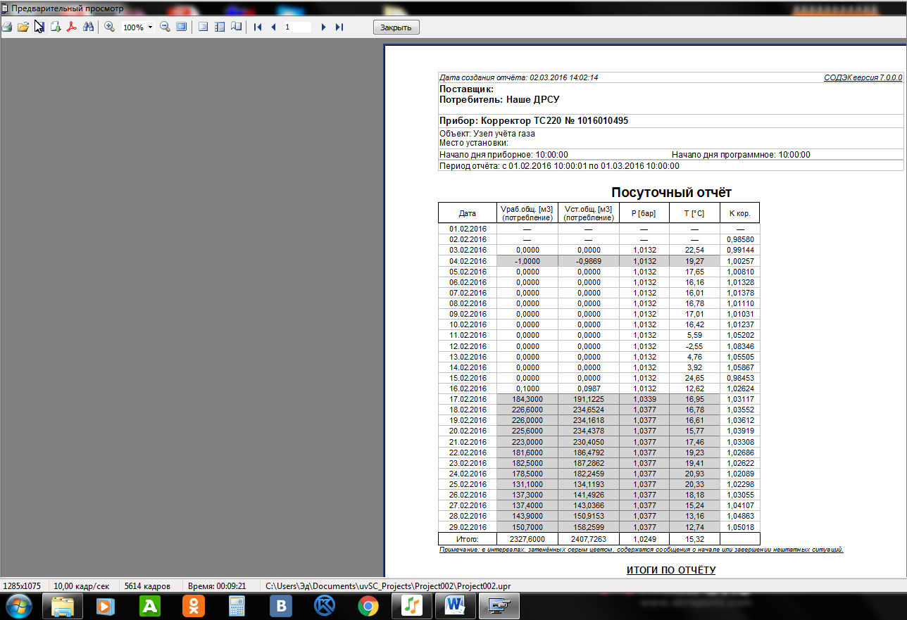

Потребленный объем газа.

Инструкция
По снятию показаний с электронных корректоров
ТС-215, ТС-220, ЕК-260, ЕК-270 посредством программы СОДЭК
ООО «Эльстер Газэлектроника»

Месягутово, 2016.

